某天阿文和阿仁出去玩，閒著也是閒著，決定找些事情來打發時間，於是想到有三件事能做:

1.(**AND**)一起吃飯，但條件是兩個人都有帶錢出來

2.(**OR**)散步，只要不是兩個人都不想走的話就可以go

3.(**XOR**)上廁所，但剛好只有一間廁所能上，所以只能有一個去上

**[不為0 -> 1]**

請根據上面的情境，寫出對應的程式碼，以下是一點小提示

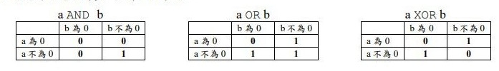

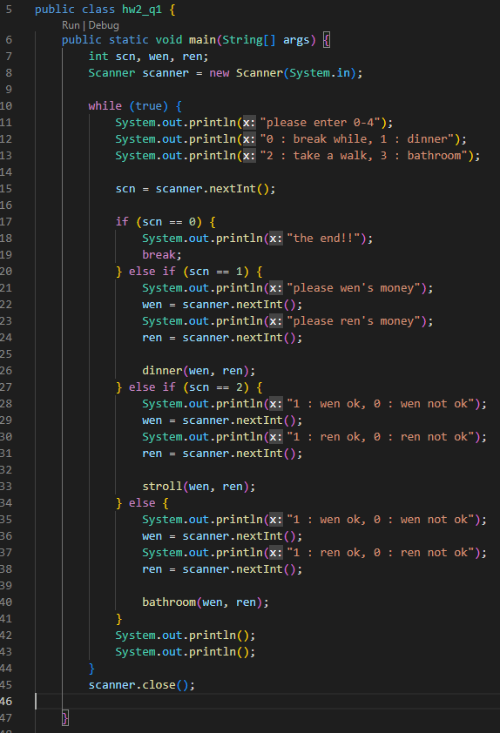

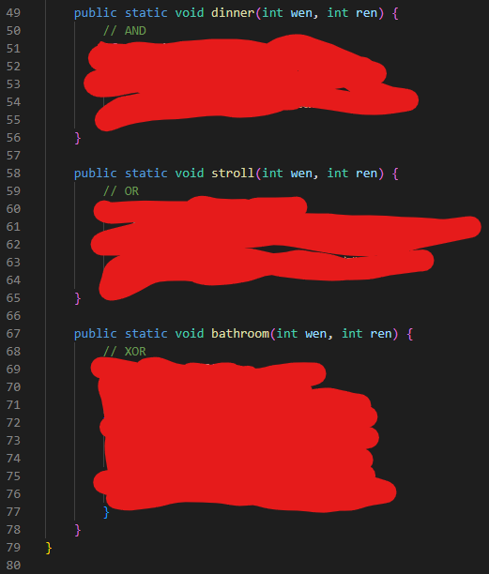

以下是測試的結果:

